**Педагогический проект в средней группе «Дарите людям доброту!»**



 Добрым быть совсем не просто,

Не зависит доброта от роста.

Не зависит доброта от цвета,

Доброта не пряник, не конфета.

Если доброта, как солнце, светит,

Радуются взрослые и дети.

(Н. Тулупова.)

**Тип проекта:** социально-личностный, общественно-полезный, практико-ориентированный, среднесрочный.

**Сроки проведения:** февраль - март 2019 г.

**Режим работы**: дневной (в рамках организации педагогического процесса во время образовательной деятельности и проведения режимных моментов; в повседневной жизни).

**Участники проекта**:

Воспитатели: Жданова. Н. В, Гончарова А.Н., дети, родители.

Возраст детей: 4 лет.

**Цель:** Формирование нравственных чувств; привитие моральных норм поведения ребенка с окружающим миром.

**Актуальность реализации проекта:**

В последние годы много говорят о кризисе нравственности и бездуховности. Этот кризис проявляется, прежде всего, в доминировании материальных ценностей над духовными, что приводит к искажению представлений детей о таких добродетелях, как доброта, отзывчивость, милосердие, великодушие, справедливость. В обществе отмечается общий рост социальной напряженности и агрессии, а это отражается на детях и проявляется в детской агрессивности и враждебности. Искажения нравственного сознания, эмоциональная, волевая, душевная и духовная незрелость прослеживаются сегодня у детей дошкольного возраста. Поэтому работа педагогов ДОУ, главной целью которой является формирование первоначальных представлений о нравственных чувствах и эмоциях представляется на сегодняшний момент очень актуальной.

Современное общество заинтересовано в воспитании высокоразвитой неповторимой личности. Умение справляться с проявлениями собственного эгоизма, уважать мнение других людей, приходить на помощь, сочувствовать и сопереживать другим людям, доброта – вот те необходимые качества, которые необходимо заложить в раннем возрасте.

**Образовательные области:**

* Социально коммуникативное развитие;
* Познавательное развитие;
* Речевое развитие;
* Художественно-эстетическое развитие;
* Физическое развитие.

**Формы работы**: игровая, познавательно - исследовательская, продуктивная, взаимодействие с родителями.

**Гипотеза проекта:**Дети будут проявлять доброжелательность к окружающему и совершать добрые поступки, если будут созданы специальные условия и развивающая среда в группе.

**Задачи:**

1. Учить детей ориентироваться в социальных ролях и межличностных отношениях.
2. Формировать доброжелательные дружеские взаимоотношения между детьми; положительное отношение ко всем людям.
3. Воспитывать умение оценивать поступки окружающих.
4. Развивать негативное восприятие и отношение к плохим поступкам в жизни и литературных произведениях; уверенность в себе и своих возможностях.
5. Поощрять стремление ребенка совершать добрые поступки.
6. Развивать представления детей о понятиях «добро», и «зло», их важности в жизни людей.
7. Сохранять и укреплять здоровье детей.
8. Способствовать эмоциональному, духовно-нравственному и интеллектуальному развитию.
9. Углублять представление детей о доброте, как о ценном, неотъемлемом качестве человека.
10. Закрепить знания правил вежливого общения.
11. Поощрять стремление детей совершать добрые поступки.

**Предварительная работа:**

* Познакомить детей и родителей с темой проекта, обозначить значимость выбранной темы.
* В ходе работы над проектом подвести детей к пониманию того, что добро приносит радость, что добрый человек – хороший друг.
* Доброта украшает наш мир, и чем ее больше, тем красивее и светлей мир вокруг нас.

**Работа с родителями:**

1. Консультация для родителей «Нравственное воспитание детей».
2. Консультация для родителей «Вежливость воспитывается вежливостью».

**Ожидаемый результат:**

* Дети имеют четкое представление о доброте, добрых поступках.
* Дети знают стихи, пословицы о доброте, считалки, мирилки. Они стали охотнее их применять в совместной деятельности. Обогатился словарный запас по данной теме.
* Пополнение центра литературы в группе книгами о добре и добрых поступках.
* Дети стали бережнее относится к живому миру природы.
* У детей повысилась способность договариваться между собой, оказывать друг другу поддержку.
* Для родителей оформлены рекомендации по коррекции социальных отношений у детей.
* У родителей повысился интерес к жизни группы.

**Формы организации проекта:**

**1. Образовательная деятельность:**

Ознакомление с окружающим, развитие речи, рисование, лепка, аппликация, конструирование, музыка, ознакомление с художественной литературой, физическая культура.

**2. Совместная деятельность:**

Дидактические игры, беседы, игровые ситуации, драматизация, подвижные игры, разучивание мирилок, физкультминутки, ролевая гимнастика, пальчиковые игры.

**3. Самостоятельная деятельность:**

Трудовая деятельность, художественная деятельность, игровая деятельность.

**Этапы осуществления проекта**

**Первый этап. Целеполагание.**

Раздел «Нравственное воспитание» включен почти во все образовательные программы, адресованные детям дошкольного возраста. Основа гуманного отношения к людям - способность к сопереживанию, к сочувствию - проявляется в самых разных жизненных ситуациях. Поэтому у детей нужно формировать не только представления о должном поведении или коммуникативные навыки, а прежде всего нравственные чувства.

**Второй этап. Разработка проекта.**

1. Довести до участников важность данной темы.

2. Подбор методической литературы.

3. Сбор литературы о добре: стихи, сказки, рассказы, загадки, пословицы, поговорки, мирилки, песни.

4. Подбор картин, фотографий, иллюстраций.

5. Работа с родителями по взаимодействию в рамках проекта.

6. Разработка нод, определение тематики бесед.

7. Подбор музыкального репертуара.

8. Изготовление пособий, дидактических игр, тематических альбомов.

9. Подборка материалов для консультаций «Вежливость воспитывается вежливостью».

10. Изготовление папки-передвижки «Как воспитать ребенка вежливым».

**Третий этап. Выполнение проекта.**

|  |  |  |
| --- | --- | --- |
| **Форма работы**  **Тема** | **Дата** | **Факт** |
| **Февраль**  **1 неделя** | | |
| 1. Беседа «Добрые слова улучшают настроение». 2. д/и «Путешествие по сказкам». 3. Рассказ воспитателя «Как отличить хороший поступок от плохого». 4. Ситуативный разговор «Чем порадовать друга». 5. Чтение А. Барто «Вовка - добрая душа». 6. Рассматривание книги «Правила поведения дошкольников». 7. Просмотр мультфильма «Кот Леопольд». 8. Лепка «Солнце счастья». 9. Прослушивание песни из мультфильма про Фунтика «Дорогою добра». |  |  |
| **2 неделя** | | |
| 1. Словесная игра «Что доброго делают люди этой профессии». 2. Д/и «Скажи наоборот». 3. Чтение сказки «Два жадных медвежонка». 4. Аппликация «Подари прохожему улыбку». 5. Просмотр мультфильма «Кот Леопольд». 6. Прослушивание песни из мультфильма «Кот Леопольд». 7. Беседа «Что такое доброта». 8. Игровая ситуация «Ищем добрые слова». 9. Рассматривание книги «Правила поведения дошкольников». 10. Постановка сказки «Рукавичка». |  |  |
| **3 неделя** | | |
| 1. Беседа «Какими могут быть добрые дела?» 2. Этюд «Скажи доброе слово другу». 3. Коллективная работа «Сохраните в сердце доброту» 4. Д/и «Оцени поступок». 5. П/и «Не сердись, улыбнись». 6. Рассматривание книги «Правила поведения дошкольников». |  |  |
| **4 неделя** | | |
| 1. Беседа «К чему ведут ссоры». 2. Консультация для родителей «Нравственное воспитание детей». 3. Чтение В. Осеевой «Добрые слова». 4. Рассматривание иллюстраций с изображением добрых и злых героев. 5. Разучивание стихотворения «Доброе утро». 6. Прослушивание песни группы «Барбарики». «Доброта». 7. Игровая ситуация «Помогаем другу в беде». 8. П/и «Найди свою пару и обнимись». |  |  |
| **Март** | | |
| **1 неделя** | | |
| 1. Беседа «Почему нужно уметь уступать». 2. Словесная игра «Как помочь другому человеку». 3. Аппликация «Открытка для мамы». 4. Д/и «Хорошо плохо». 5. Чтение В. Катаев «Цветик-семицветик». 6. Рисование «Цветик-семицветик». 7. Слушание звуков природы. |  |  |
| **2 неделя** | | |
| 1. Беседа «Добрый человек не оставит в беде». 2. Ситуативный разговор «Мои хорошие поступки». 3. Составление рассказа «Мой любимый сказочный добрый герой». 4. Д/и «Хорошо - плохо». 5. Чтение Е. Благининой «Подарок». 6. Просмотр мультфильма «Крошка Енот». 7. Работа с сюжетными картинками «Правила для добрых детей». |  |  |
| **3 неделя** | | |
| 1. Пальчиковая гимнастика «Ты мой друг и я твой друг». 2. д/и «Путешествие по сказкам». 3. Беседа «Добрые дела, я люблю трудиться». 4. Составление рассказа «Я помогаю дома». 5. Конструирование из бумаги «Цветок добра». 6. Просмотр познавательного фильма тётушки Совы «Уроки доброты». 7. Чтение В. Маяковского «Что такое хорошо и, что такое плохо». 8. Разучивание песенки из мультфильма «Крошка Енот». 9. Игра малой подвижности «Ручеёк». |  |  |
| **4 неделя** | | |
| 1.Беседа-обсуждение «Как помочь товарищу в трудную минуту или если он поступает неправильно».  2. Труд «Уход за комнатными растениями».  3. Просмотр мультфильма «Как ослик счастье искал».  4. Д/и «Скажи наоборот».  5. Составление рассказа «Почему добро побеждает зло».   1. 6. П/и «Вежливые жмурки». 2. 7.Игровая ситуация «Утешаем лисичку». 3. 8.Беседа «Пожелаем друг другу доброе утро». 4. **Консультация для родителей «Вежливость воспитывается вежливостью».** | | |

**4 этап. Продукт проектной деятельности.**

Работа с родителями: «Частица одеяла добра»

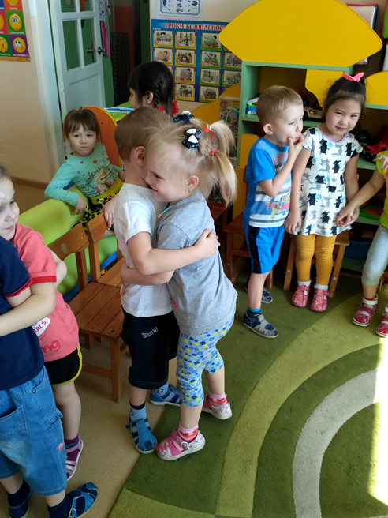Коллективная работа «Сохраните в сердце доброту»

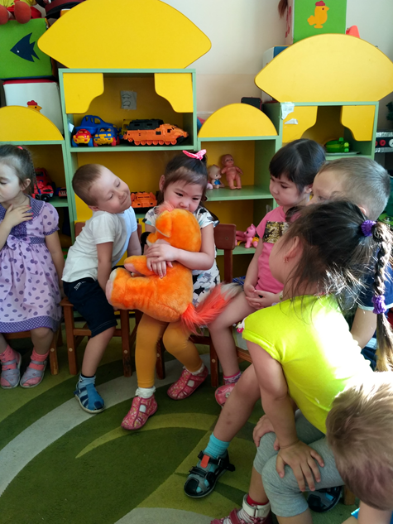Постановка сказки «Рукавичка».

